Unidad Regional Departamental
Río Primero

PARTE DE PRENSA
Jueves 13/06/2024

Villa Santa Rosa 08:45 HS Allanamiento Positivo

Personal de Cria. Dtto Villa Santa Rosa conjuntamente con Personal de la Brigada de Investigaciones proceden al diligenciamiento de orden de allanamiento en un domicilio de esa localidad arrojando resultado POSITIVO procediendo al secuestro de elementos en relación a un hecho de Amenazas. Se pone en conocimiento a la Justicia.

Obispo Trejo 11:00hs. PROCEDIMIENTO POR CONTRAVENCION

Personal procedió al control de una motocicleta marca Keller 110cc conducida por un masculino mayor de edad, quien circulaba sin la documentación necesaria para transitar y sin casco protector, procediendo al secuestro del rodado, notificando al conductor de la Infracción al Art 111 del Código de Convivencia Ciudadana Ley 10326, quedando a disposición del Sr. Juez de paz.

RIO PRIMERO 14:00 HS APREHENSION POR ROBO EN FLAGRANCIA.

Personal policial mientras se encontraba patrullando por zona sur de la población procede al control de un masculino mayor de edad quien se encontraba con un rollo de cable, por lo que se lo demora y se entrevista a los vecinos dando que el cable habría sido cortado y sustraído por el antes mencionado, motivo por el cual se procede a la aprehensión y traslado a la dependencia p.s.a. de hecho delictivo. Se pone en conocimiento a la Justicia quien imparte directivas de trasladar al aprehendido al Establecimiento Penitenciario nº 9 de la ciudad de Cordoba.
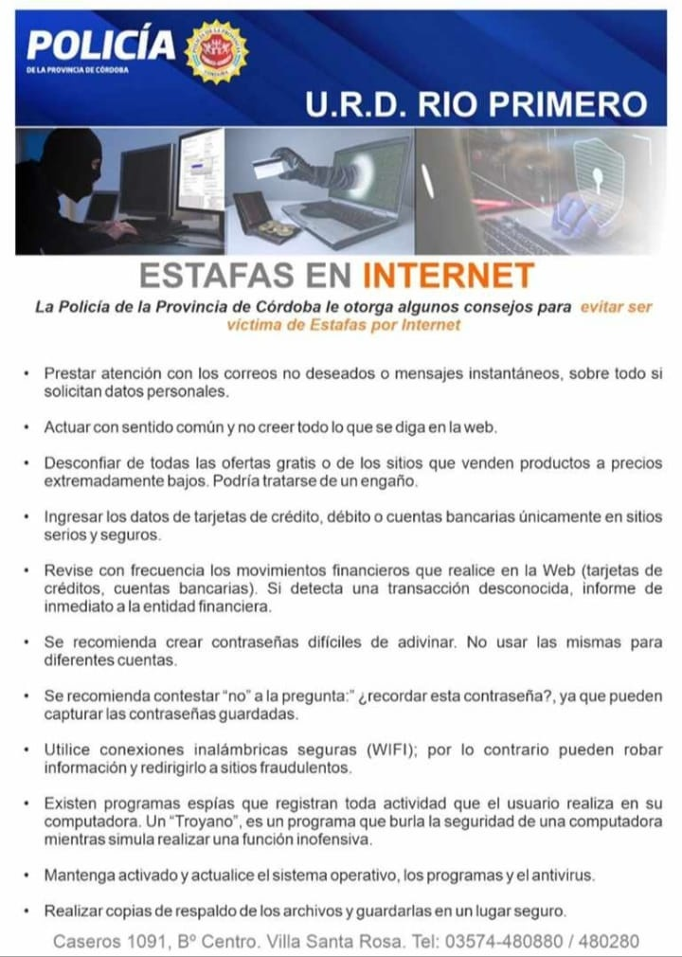

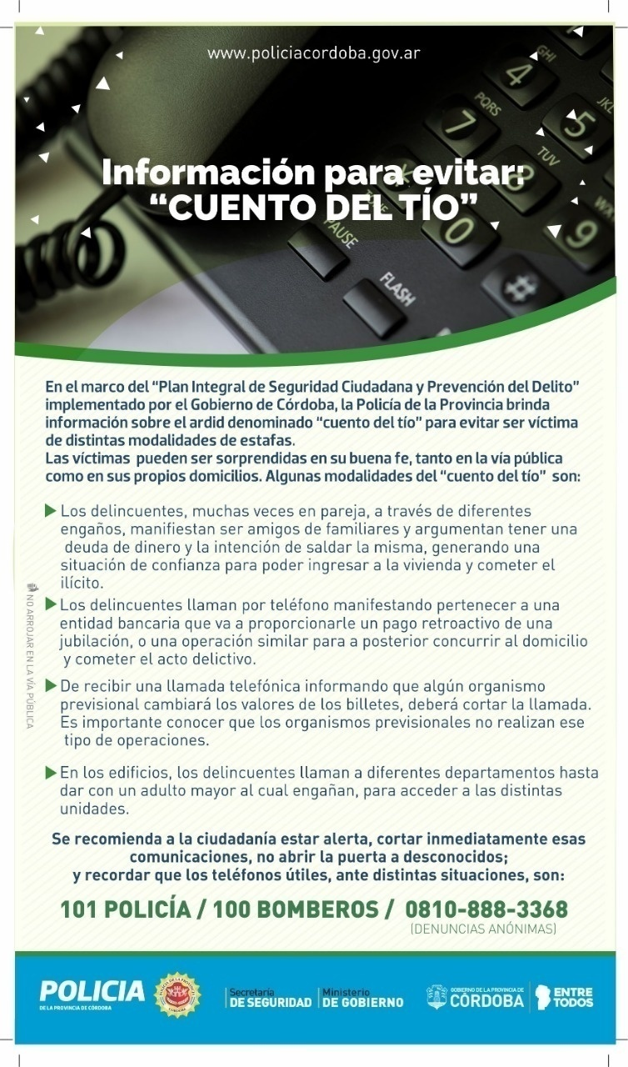

TELEFONOS UTILES

POLICIA 101

DENUNCIAS ANÓNIMAS 0810-888-3368. Para brindar información de manera anónima sobre distintos delitos y contravenciones.

POLO INTREGRAL DE LA MUJER 0800-888-9898. Brinda asesoramiento y recepta denuncias de Violencia Familiar, de Género, Delitos contra la Integridad Sexual y Trata de Personas las 24hs.

________________________________________________________________________________

SE SOLICITA ACUSAR RECIBIDO, PARA UN MEJOR CONTROL DE LA CONECTIVIDAD. DESDE YA MUCHAS GRACIAS POR LA RESPUESTAS ENVIADAS, ESTAMOS EN CONTACTO, SALUDO ATTE. UNIDAD REGIONAL DEPARTAMENTAL RIO PRIMERO.

